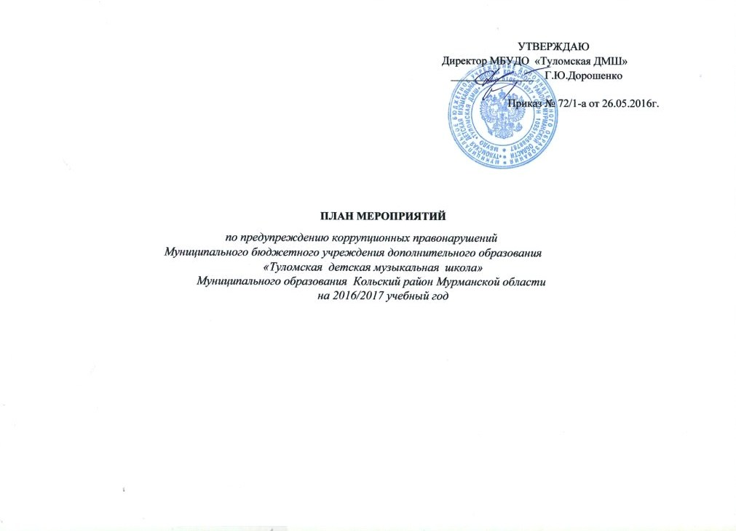

Цель: создание и внедрение организационно-правовых механизмов, нравственно-психологической атмосферы, направленных на эффективную профилактику коррупции в МБУДО «Туломская детская музыкальная школа» (далее Учреждение)

**Задачи:**

разработка мер, направленных на обеспечение прозрачности действий ответственных лиц в условиях коррупционной ситуации;

совершенствование методов обучения и воспитания детей нравственным нормам, составляющим основу личности, устойчивой против коррупции;

разработка и внедрение организационно - правовых механизмов, снимающих возможность коррупционных действий;

содействие реализации прав граждан и организаций па доступ к информации о фактах коррупции и коррупциогенных факторов.

**Ожидаемые результаты реализации Плана**

* повышение эффективности управления, качества и доступности предоставляемых образовательных услуг;
* укрепление доверия граждан к деятельности администрации школы.

**План работы по предупреждению коррупционных правонарушений МБУДО «Туломская ДМШ»**

№

**1.**

2.

3.

4.

5.

6.

7.

Наименование мероприятия

Мониторинг изменений действующего 'законодательства в области противодействия коррупции

Создание антикоррупционной рабочей группы

Разработка плана по предупреждению коррупционных правонарушений

Заседания рабочей антикоррупционной группы

Осуществление контроля за соблюдением законодательства РФ в сфере противодействия коррупции

Организация проверки достоверности представляемых гражданином персональных данных и иных сведений при поступлении на работу в Учреждение Организация и проведение инвентаризации

муниципального имущества по анализу эффективности использования

Дата

Ответственные

постоянно Директор

Г.Ю.Дорошенко

сентябрь Директор

Г.Ю.Дорошенко

сентябрь Рабочая группа

сентябрь Председатель рабочей

декабрь май группы

постоянно Администрация

постоянно Директор

Г.Ю.Дорошенко

ноябрь Комиссия по

инветаризации

8. Производственные совещания работников Учреждения по вопросу ответственности за коррупционные деяния

9. Изготовление памяток для родителей «Взяткой может быть...»

10. Обеспечение соблюдений правил приема, перевода и отчисления обучающихся

11. Проведение индивидуальных бесед с учащимися по теме антикоррупционной направленности «Легко ли всегда быть честным?»

1. Размещение на общедоступных местах и на сайте Учреждения:

-Устава с целью ознакомления родителей;

-адреса и телефоны органов, куда должны обращаться

граждане в случае проявления коррупционных действий: фактов вымогательства, взяточничества и других проявлений коррупции

2 раза в год

май

декабрь

Сентябрь -май

постоянно

Директор

Г.Ю. Дорошенко

Зимницкая Л.В.

Директор

Г.Ю.Дорошенко Преподаватели

Е.А.Коннова

1. Ознакомление родителей учащихся с Уставом Август -

Учреждения, Правилами внутреннего распорядка для учащихся Сентябрь

1. Информирование родителей об основных нормативно­ постоянно

правовых документах по антикоррупционной деятельности,

а также о способах подачи сообщений по коррупционным нарушениям

(телефоны доверия, закрытый ящик) в рамках родительских собраний.

Директор

Г.Ю.Дорошенко,

классные руководители Классные руководители (на родительских собраниях)

1. Классные родительские собрания с целью разъяснения политики школы в отношении коррупции
2. Информирование педагогического коллектива о расходовании бюджетных и внебюджетных средств, использовании поступающих пособий, оборудования, учебной литературы
3. Организация выступления работников правоохранительных органов перед педагогическим коллективом по вопросам пресечения коррупционных правонарушений
4. Оформление стенда о работе школы по антикоррупционной политике
5. Работа с жалобами, заявлениями граждан о злоупотреблениях служебным положением, фактах вымогательства, взяток
6. Обеспечение систематического контроля за выполнением условий муниципальных контрактов
7. Контроль за целевым использованием бюджетных средств
8. Обеспечение контроля за выполнением договорных обязательств и прозрачности процедур закупок

в течение года Директор

Г.Ю.Дорошенко,

классные руководители

в течение года Директор

Г.Ю.Дорошенко

по необходимости, Директор

по согласованию Г.Ю.Дорошенко

Сентябрь - ноябрь А.В.Борисова

в течение года Антикоррупционная

рабочая группа

постоянно Директор

Г.Ю.Дорошенко

постоянно Директор

Г.Ю.Дорошенко

постоянно Директор

Г.Ю.Дорошенко

1. Организация контроля за выполнением законодательства о постоянно противодействии коррупции при проведении проверок по вопросам использования имущества, находящегося в собственности Учреждения, обеспечение его сохранности, целевого и эффективного использования
2. Информирование правоохранительных органов о в течение года выявленных фактах коррупции

Директор

Г.Ю Дорошенко

бухгалтер ЦБ

Директор

Г.Ю.Дорошенко